数据结构试卷参考答案

一、选择题
1.C 2.C 3.D 4.C 5.A
6.C 7.C 8.B 9.B 10.B
二、填空题
1. (F+1) % m
2. O(n)，O(n)
3. 2n，n+1
4. s->next=p->next; s->next=s
5. n, 2e
6. m=2e
7. CBA
8. 4，16
9. i-j+1，0
10. n-1
三、应用题
1. 链式存储结构略，前序ABDEC，中序DBEAC，后序DEBCA。
2. 哈夫曼树略，WPL=78
3. (18,5,16,19,21,23)，(5，16，21，19，18，23)
4. 线性探测：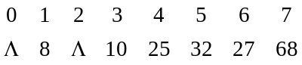 链地址法：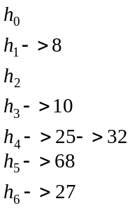
5. 深度：125364，广度：123456，最小生成树T的边集为E={(1，4)，(1，3)，(3，5)，(5，6)，(5,6)}
四、算法设计题
1. 设计判断单链表中结点是否关于中心对称算法。
typedef struct {int s[100]; int top;} sqstack;
int lklistsymmetry(lklist *head)
{
sqstack stack; stack.top= -1; lklist *p;
for(p=head;p!=0;p=p->next) {stack.top++; stack.s[stack.top]=p->data;}
for(p=head;p!=0;p=p->next) if (p->data==stack.s[stack.top]) stack.top=stack.top-1; else return(0);
return(1);
}
2. 设计在链式存储结构上建立一棵二叉树的算法。
typedef char datatype;
typedef struct node {datatype data; struct node *lchild,*rchild;} bitree;
void createbitree(bitree *&bt)
{
char ch; scanf("%c",&ch);
if(ch=='#') {bt=0; return;}
bt=(bitree*)malloc(sizeof(bitree)); bt->data=ch;
createbitree(bt->lchild); createbitree(bt->rchild);
}
3. 设计判断一棵二叉树是否是二叉排序树的算法。
int minnum=-32768,flag=1;
typedef struct node{int key; struct node *lchild,*rchild;}bitree;
void inorder(bitree *bt)
{
if (bt!=0)
{inorder(bt->lchild); if(minnum>bt->key)flag=0; minnum=bt->key; inorder(bt->rchild);}
}

